SAYILARLA TOKYO OLİMPİYATLARI

Dünyanın en büyük organizasyonlarından biri olan ve sporseverlerin heyecanla beklediği olimpiyatlar tüm hızıyla başladı. Bu yıl Tokyo’da gerçekleşen 32. Yaz Olimpiyat Oyunları özelinde gerçekleştirdiği araştırma kapsamında Twentify, rakamlarla hem spor dalları hem de izleyiciler hakkında birçok sayısal veri içeren bir rapor yayınladı.

Geçtiğimiz yıl pandemi nedeniyle kültür, sanat, spor alanlarında birçok etkinlik iptal olmak zorunda kaldı. Bunların arasından belki de en önemlisi Olimpiyat Oyunları’ydı. 2021 yılına ertelenen ve 23 Temmuz- 8 Ağustos tarihleri arasında Tokyo’da gerçekleşen Olimpiyat Oyunları sporseverler tarafından heyecanla takip edilmeye başlandı.

Spor hem ruhsal hem de fiziksel olarak çoğu insanın pozitif hissetmesini ve motive olmasını sağlayan büyük bir tutku. Özellikle Türkiye’de popüler sporların nasıl bir heyecanla takip edildiğini hepimiz yakından görüyoruz.

Peki Olimpiyatlar hakkında ne kadar bilgi sahibiyiz?

Araştırma şirketi Twentify, Olimpiyat Oyunları hakkında bir araştırma yaparak sayılarla olimpiyatların veri haritasını çıkardı. Bounty mobil uygulaması üzerinden yapılan araştırma yaş, cinsiyet ve sosyo-ekonomik statü bakımından Türkiye temsili 966 kişi ile gerçekleştirildi.
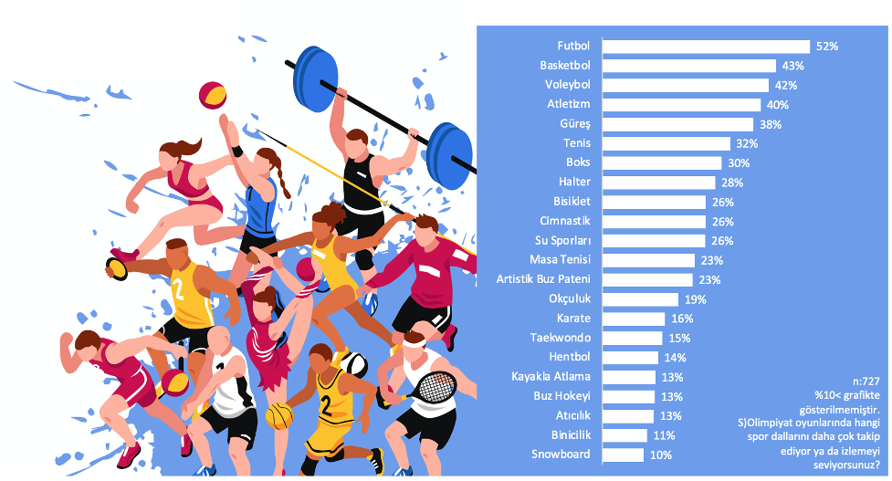
Katılımcıların %75’i olimpiyatları izlerken, %25’i hiç takip etmediğini belirtti. En çok takip edilen ya da izlemekten keyif alınan sporlar ise futbol, basketbol ve voleybol oldu. Bu üç spor dalının en yakın takipçisi ise Atletizm.

Atıcılık, beyzbol, buz hokeyi 25-34 yaş grubunda daha çok takip edilen ya da izlenen oyunlar arasında yer alırken atletizm, bisiklet, tenis, triatlon, curling en çok AB SES grubunda takip edilen ya da izlenen oyunlar arasında yer aldı.

Olimpiyatları hangi platformdan takip ediyoruz?
Yapılan araştırmaya göre olimpiyat oyunları genellikle %88 oranla televizyondan izleniyor. İnternetten takip etme oranı ise %36. Özellikle kadın katılımcılarda internetten takip etme oranı daha yüksek. Kadın izleyicilerin televizyonda yayınlanan oyunları daha fazla izlemesi için farklı pazarlama tekniklerine ihtiyaç görüldüğü ortaya çıkıyor.
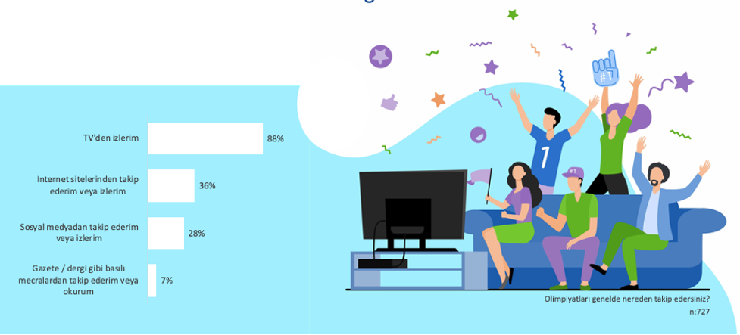
Popüler sporlar her ne kadar çok takip edilse de olimpiyatlar konusunda ne yazık ki pek bilgi sahibi olmadığımız göze çarpıyor. Olimpiyatlara kaç spor dalında katılacağının bilgisi yok denecek kadar az. Katılımcıların sadece %26'sı bu konuda bilgi sahibi olduğunu söylüyor.
Olimpiyat oyunları denildiğinde akla gelen ilk sporcularımızın ise; Naim Süleymanoğlu (%39), Rıza Kayaalp (%15) ve Hamza Yerlikaya (%14) olduğu görülüyor.

Bilgi İçin:
Tuğçe Oral / Müşteri Grup Direktörü – tugce.oral@goodworks.com.tr – 0532 413 12 24
Nilay Aydoğan / Müşteri Direktörü – nilay.aydogan@goodworks.com.tr - 0536 229 16 08

Twentify Hakkında
Twentify, Dünya çapında 1.3 milyondan fazla tüketiciye saatler içinde ulaşarak, büyüme odaklı içgörüler elde edebileceğiniz bir tüketici araştırması şirketidir. xxxxxxxx

